**МИНИСТЕРСТВО ОБРАЗОВАНИЯ И НАУКИ РОССИЙСКОЙ ФЕДЕРАЦИИ**

**ФЕДЕРАЛЬНОЕ ГОСУДАРСТВЕННОЕ БЮДЖЕТНОЕ ОБРАЗОВАТЕЛЬНОЕ УЧРЕЖДЕНИЕ ВЫСШЕГО ОБРАЗОВАНИЯ**

**КЕМЕРОВСКИЙ ГОСУДАРСТВЕННЫЙ УНИВЕРСИТЕТ**

**ИНСТИТУТ ЦИФРЫ**

**ОТЧЁТ**

**О ВЫПОЛНЕНИИ ЛАБОРАТОРНОЙ РАБОТЫ**

«**Функциональное моделирование**»

Студентов 3 курса, группы ФИТ-211

**Малоштановой Ольги Алексеевны,**

**Колесник Полины Олеговны,**

**Шабалиной Анны Николаевны**

Направление 02.03.02 – «Фундаментальная информатика и информационные технологии»

Руководитель:

Кандидат технических наук,

доцент Завозкин С. Ю.

Работа защищена

« »

“ ” 2024 г.

Кемерово 2024 г.

**Цель работы**

Изучить методологии функционального моделирования IDEF0 и IDEF3.

**Введение**

**Наши задачи:**

1)Изучить предлагаемый теоретический материал.

2)Построить функциональные модели системы, описанной в Лабораторной работе № 1 так, чтобы она отвечала всем предъявленным к системе требованиям, представляла полный функционал системы (каждой функции в описании системы должен соответствовать по крайней мере один функциональный блок) и её основные бизнес-процессы

**ОТЧЁТ О ПРОДЕЛАННОЙ РАБОТЕ**

− с помощью методологии IDEF0 построить контекстную диаграмму;

**Контекстная диаграмма:**

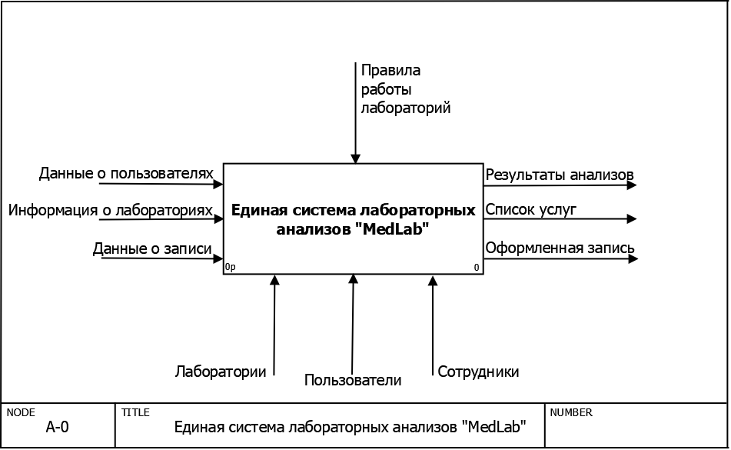  
Рис. 1. Контекстная диаграмма “Единая система лабораторных анализов ‘MedLab’”

− с помощью методологии IDEF0 построить диаграмму 1-го уровня (A0) – модель окружения;

**IDEF0 LEVEL 1 - Модель окружения:**

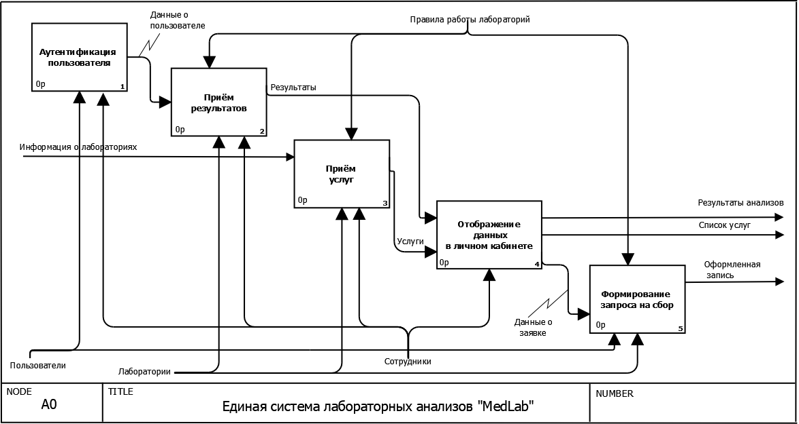

Рис. 2. Декомпозиция первого уровня.

− с помощью методологии IDEF3 декомпозировать функциональные блоки модели окружения на 1-2 уровня вглубь до потоков, связи с внешними системами и хранилищами;

− на каждой диаграмме 2-го уровня должно быть не менее 4-х функциональных блоков;

− на каждой диаграмме 3-го уровня и далее не менее 2-х функциональных блоков.

**IDEF3 1.1:**

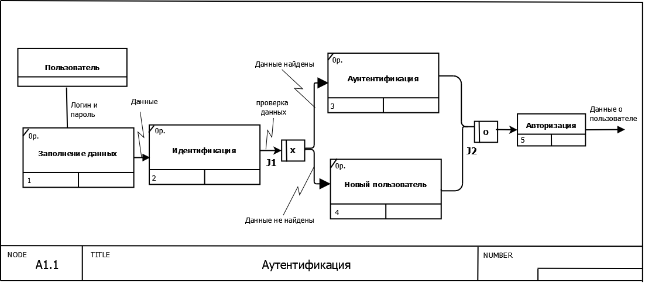

Рис. 3. Декомпозиция первого блока второго уровня (Аутентификация)

**IDEF3 3 LEVEL:**

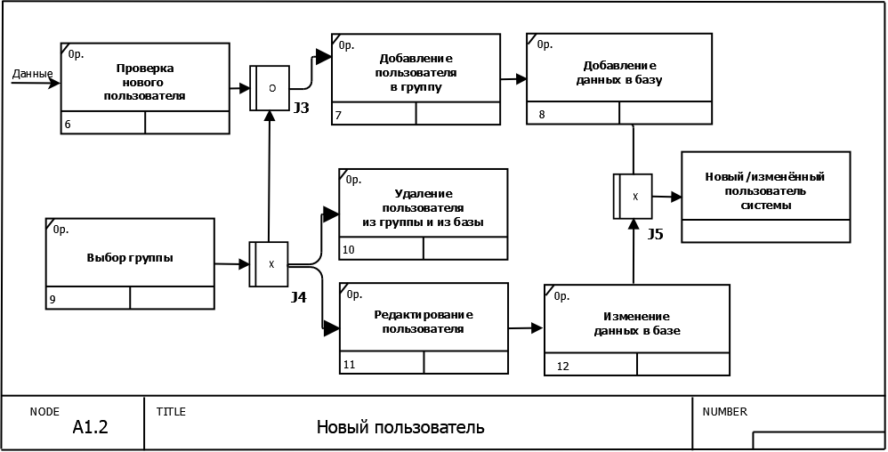

Рис. 4. Декомпозиция третьего блока третьего уровня (Новый пользователь)

**IDEF3 2.1:**

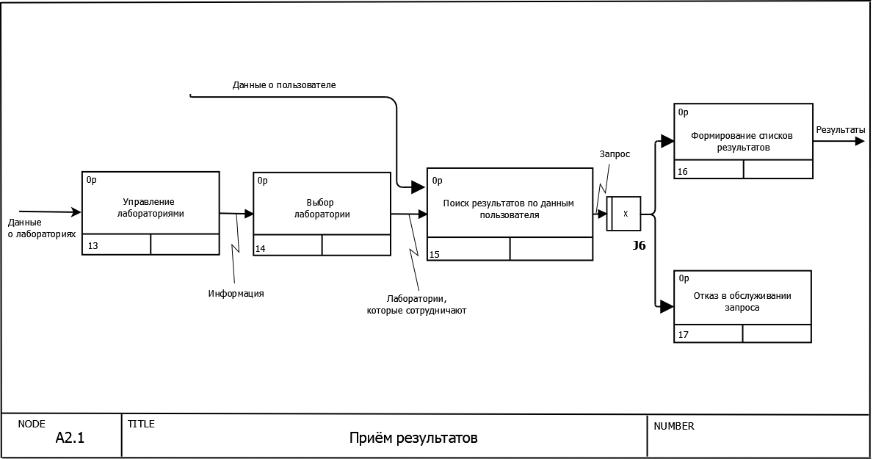

Рис. 5. Декомпозиция второго блока второго уровня (Приём результатов)

**IDEF3 3 LEVEL:**

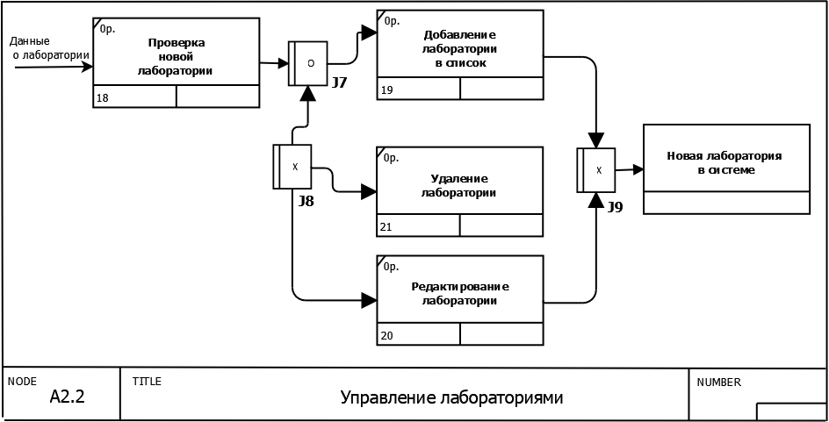

Рис. 6. Декомпозиция десятого блока третьего уровня (Управление лабораториями)

**IDEF3 3.1:**

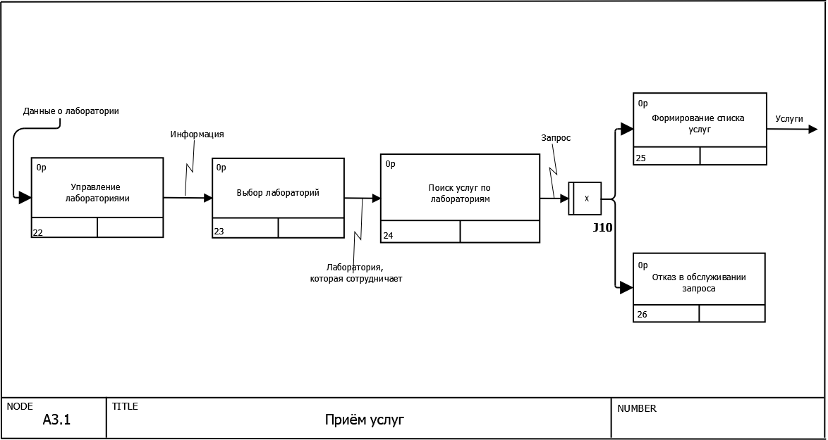

Рис. 7. Декомпозиция третьего блока второго уровня (Приём услуг)

**IDEF3 4.1:**

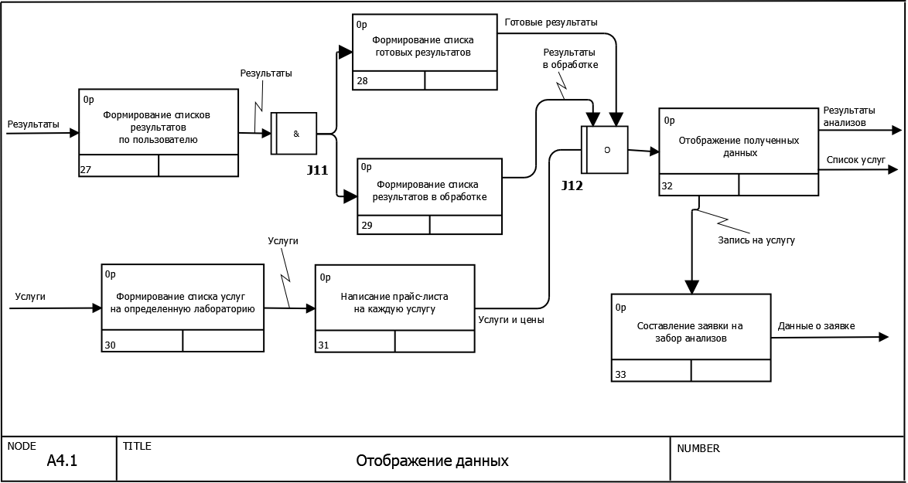

Рис. 8. Декомпозиция четвёртого блока второго уровня (Отображение данных)

**IDEF3 5.1:**

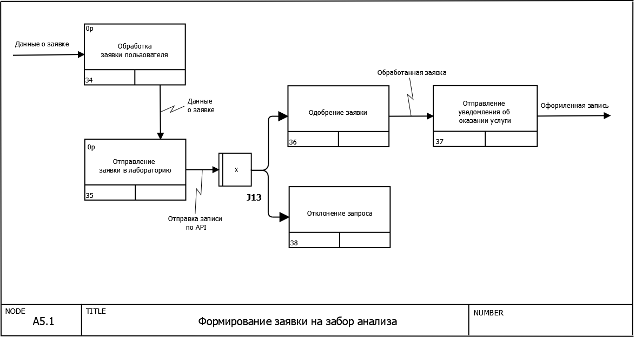

Рис. 9. Декомпозиция пятого блока второго уровня (Формирование заявки на забор анализа)